Fraunhofer-3D-Scanstraße bewährt sich auch beim Transport

Es ist geschafft. CultLab3D ist erstmals für Anwendungstests nach Übersee und zurück mit dem Flugzeug gereist. Damit überzeugte die Scanstraße nicht nur mit ihrem Digitalisierungsverfahren, sondern auch mit ihrer Mobilität.

(Darmstadt/Rostock/Graz) Auch ein Forscher kann mal erleichtert sein. „Wir haben es geschafft“, freut sich Pedro Santos, Abteilungsleiter „Digitalisierung von Kulturerbe“ am Fraunhofer IGD. CultLab3D ist unbeschadet nach Las Vegas, USA, und zurück nach Darmstadt gelangt. Vom 2. bis 4. Dezember 2014 stand das Herzstück der weltweit einmaligen 3D-Scanstraße für Anwendungstests auf der Autodesk University 2014 zur Verfügung. Damit ist den Fraunhofer-Forschern ein weiterer Schritt auf dem Weg zur weltweiten 3D-Digitalisierung von musealen Artefakten gelungen.

Mit dem Flugzeug lassen sich Güter heute schnell und sicher transportieren. „Trotzdem war die Sorge bei einem so langen Transportweg natürlich groß, dass unser hochmoderner Prototyp Schaden nimmt“, sagt Santos. Aber die Scanstraße hat alles gut überstanden. „Wir sind wirklich erleichtert. Die zweijährige Entwicklungsarbeit hat sich gelohnt.“

Die volle Mobilität der Scanstraße ist ein wichtiger Punkt für ihren zukünftigen Einsatz. Durch ihren modularen Aufbau kann sie in kleine Teile zerlegt, gut verpackt und transportiert werden. Das ermöglicht es, Kulturgegenstände überall auf der Welt digital zu erfassen. CultLab3D kann in Zukunft die Millionen vorhandener Artefakte kostengünstig, schnell und nachhaltig für künftige Generationen bewahren.

Dabei setzen die Forscher des Fraunhofer IGD auf die Industrialisierung und Automatisierung des gesamten 3D-Digitalisierungsprozesses mittels modernster Scan- und Beleuchtungstechniken. Das System erfasst nicht nur Geometrie und Textur von Artefakten, sondern auch ihre optischen Materialeigenschaften, wie Reflektions- und Absorptionsverhalten. Bislang war es sehr teuer und zeitaufwendig, Kunstgegenstände dreidimensional zu digitalisieren. Mit CultLab3D lassen sich diese zukünftig in wenigen Minuten scannen und in 3D archivieren.

Über die Autodesk University

Die Autodesk University bietet Anwendern, Entwicklern und Wissenschaftlern die Möglichkeit, sich über die neuesten 2D- und 3D-Technologien des US-amerikanischen Software-Unternehmens Autodesk auszutauschen. Das Fraunhofer IGD hat neben eigenen photogrammetrischen 3D-Rekonstruktionslösungen auch Autodesk Recap Photo an CultLab3D angeschlossen.

Weiterführende Informationen:
http://cultlab3d.de/de.html
http://au.autodesk.com

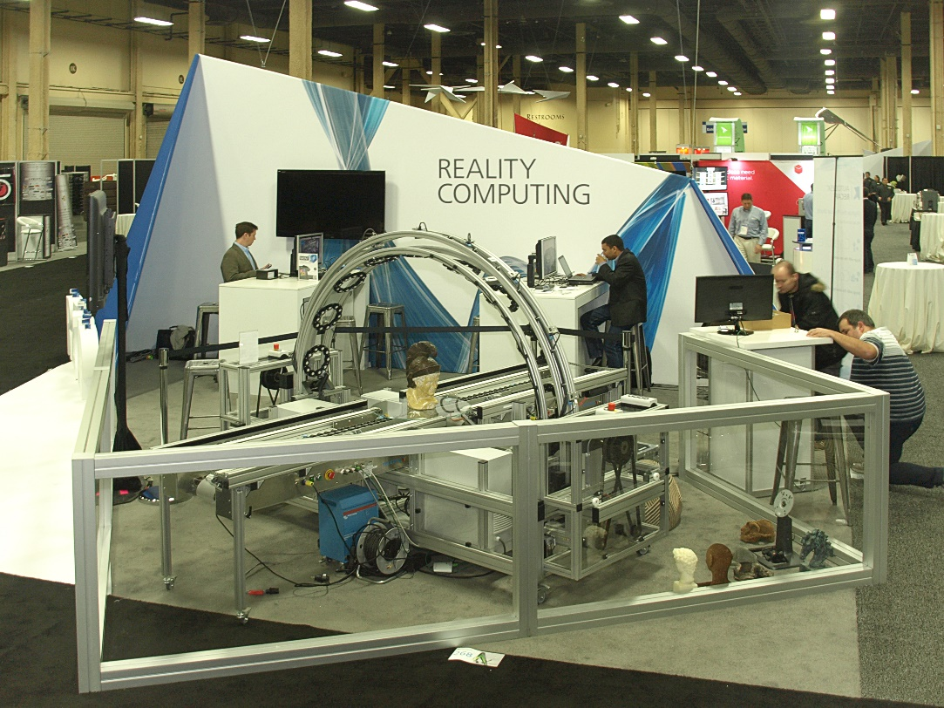
Bild: Die Forscher des Fraunhofer IGD bauen auf der Autodesk University 2014 das Herzstück ihrer Scanstraße CultLab3D auf. Für den Kongress in Übersee ist die Digitalisierstraße erstmals mit dem Flugzeug gereist. Dort stand sie vom 2. bis 4. Dezember 2014 für Anwendungstests zur Verfügung.
(Nutzungsrechte: Fraunhofer IGD)
Institutsprofil

Das Fraunhofer IGD ist die weltweit führende Einrichtung für angewandte Forschung im Visual Computing. Visual Computing ist bild- und modellbasierte Informatik und umfasst unter anderem Graphische Datenverarbeitung, Computer Vision sowie Virtuelle und Erweiterte Realität.

Vereinfacht ausgedrückt, machen die Fraunhofer-Forscher in Darmstadt, Rostock, Graz und Singapur aus Informationen Bilder und holen aus Bildern Informationen. In Zusammenarbeit mit seinen Partnern entstehen technische Lösungen und marktrelevante Produkte.

Prototypen und Komplettlösungen werden nach kundenspezifischen Anforderungen entwickelt. Das Fraunhofer IGD stellt dabei den Menschen als Benutzer in den Mittelpunkt und hilft ihm mit technischen Lösungen, das Arbeiten mit dem Computer zu erleichtern und effizienter zu gestalten.

Durch seine zahlreichen Innovationen hebt das Fraunhofer IGD die Interaktion zwischen Mensch und Maschine auf eine neue Ebene. Der Mensch kann so mithilfe des Computers und der Entwicklungen des Visual Computing ergebnisorientierter und effektiver arbeiten. Das Fraunhofer IGD beschäftigt über 200 Mitarbeiter. Der Etat beträgt über 17 Millionen Euro.
Dieses Feld, sowie die Tabelle auf der letzten Seite nicht löschen!

